ПРОЕКТ
2 этап «Меняется среда - меняются люди»
территориального общественного самоуправления «Заводская 18» городского поселения «Рабочий поселок Чегдомын» Верхнебуреинского муниципального района Хабаровского края

Чегдомын
2021 год

Раздел 1. Общая информация
- Наименование муниципального образования Хабаровского края
Городское поселение «Рабочий поселок Чегдомын» Верхнебуреинского муниципального района Хабаровского края.
- Наименование ТОС: Территориальное общественное самоуправление «Заводская 18».
- Дата регистрации устава ТОС администрацией муниципального образования края Устав ТОС «Заводская 18» зарегистрирован постановлением администрации городского поселения «Рабочий поселок Чегдомын» Верхнебуреинского муниципального района Хабаровского края от 27.09.2019 года № 637 Регистрационный номер Устава Территориальное общественное самоуправление «Заводская 18» №14
- Сведения о лице, уполномоченном на представление интересов ТОС в соответствии с его учредительными документами, либо об ином уполномоченном лице, действующим на основании доверенности ( далее-руководитель (председатель) ТОС) (фамилия, имя, отчество ( последнее при наличии) председатель Совета ТОС Митрофина Наталья Николаевна.
- Телефон, электронная почта: 8-914-178-73-24, 8-914-165-56-18, natalya.geroeva@mail.ru

Раздел II. Сведения о проекте
- Наименование проекта: 2 этап «Меняется среда - меняются люди».
- Направление проекта:
- благоустройство территории ТОС ;
- удовлетворение социально- бытовых нужд.
3. Дата начала реализации проекта: январь 2022г
4. Дата окончания реализации проекта: июнь 2022 г
5. Описание обоснованности и актуальности проблемы, на решение которой направлен проект:

На территории ТОС «Заводская 18» находится дом 1975 года постройки, имеет два этажа и 18 квартир. Своими силами члены ТОС каждую весну формируют клумбы и высаживают цветы вдоль дома. Но нужно сделать больше, чтобы в границах территории, на которой осуществляется ТОС было благоустройство, был порядок и чистота.
Председатель Совета ТОС и члены Совета принимают участие в обучающих семинарах- практикумах в администрации Верхнебуреинского района, обучаются методам проектирования и составления календарного и финансового планов проектов ТОС.
Наш проект 1 этап «Меняется среда- меняются люди» по благоустройству придомовой территории получил поддержку по федеральной программе «Формирование комфортной городской среды», были привлечены краевые средства в размере 750 тыс. руб., средства местного бюджета в размере 156 тыс. руб. и средства собственников в размере 135 тыс. руб. Ремонтные работы проходили в июле-августе 2021 года и успешно завершены. Осталась одна проблема- нет оборудованной площадки для сбора мусора. В 2021 году решили продолжить проект «Меняется среда- меняются люди» следующим 2 этапом и провести оборудование современной площадки для сбора ТКО, чтобы не было возможности безхозяйным собакам растаскивать мусор, чтобы был порядок и чистота вокруг площадки, а для этого обязательно нужны огороженная площадка с крышей и новые контейнеры на колесах.
Запрашиваемые средства помогут нам приобрести современное оборудование для сбора мусора . Уже сейчас, после работ по обустройству территории ТОС жители воспряли духом! В обновленном дворе играют дети, слышится детский смех. Раньше все сидели дома- двор был непроходимым для пешеходов. Поняли : меняется среда- меняются люди и нам хочется приложить все усилия и получить в итоге современную комфортную среду для проживания в границах территории, на которой осуществляется ТОС, сплоченный соседский коллектив.
6. Цель и задачи проекта
Цель- Чистота и порядок на территории ТОС «Заводская 18».

Задачи: Для этого необходимо провести переоборудование специальной площадки:
- подготовить основание площадки;
- уложить бетонное основание для установки площадки;
- изготовить и установить ограждение и крышу площадки;
- установить два контейнера на колесах;
- установить стенд с информацией о проекте.
Цель: благоустройство территории ТОС, удовлетворение социально- бытовых нужд проживающих на территории ТОС.
Проведя данные работы мы создадим положительный пример для жителей соседних домов и поселка в целом. Разместим информацию о реализации проекта в районной газете «Рабочее слово» на официальном сайте администрации поселка и района и социальных сетях Одноклассники, ВКонтакте, Фейсбук, Инстаграм.
7. Объект благоустройства территории ТОС и (или) объект направленный на удовлетворение социально-бытовых потребностей граждан, проживающих в границах территории, на которой осуществляется ТОС
Мусоросборники и контейнеры металлические для бытового мусора и пищевых отходов
8.Количество граждан, проживающих в границах ТОС, участвующих в деятельности проекта с указанием видов работ
К реализации проекта будут привлечены 49 человек – 41 члены ТОС и 8 человек добровольцы :
- подготовка территории к строительству- 21 чел;
- устройство специальной площадки -15 чел;
- установка ограждения площадки на два контейнера- 13 человек.
- доставка специального оборудования – 6 человек.
Для реализации проекта запланировано привлечение техники и материалов:
- грузовой автомобиль – 4 часа;
-экскаватор- 2 часа;
-инвентарь и инструменты: электропила- 2 шт., тачка- 3 шт., лопата - 8 шт.,

9. Количество граждан, проживающих в границах территории ТОС
В границах территории, на которой осуществляется ТОС «Заводская 18», проживает 49 человек.
10. Методы решения социальных проблем, обозначенных в проекте.
Проведено собрание жителей, проживающих на территории ТОС, все понимают, что нужно прикладывать свои усилия, возможности и средства для создания современной площадки для сбора мусора.
Члены ТОС готовы приобрести необходимые материалы, приложить свои силы и знания, использовать свои инструменты для реализации задуманного плана. Есть опыт соседского совместного труда, субботников, поэтому с выполнением работ не будет никаких проблем. Члены ТОС «Заводская 18» внесут вклад в работы своим трудовым участием: выравниванием и подсыпкой площадки, укладкой подстилающих слоев и бетонного основания, установкой площадки на 2 контейнера и отдельный отсек, установкой контейнеров. Все желающие могут своим добровольным неоплачиваемым трудом помочь в реализации проекта, тем самым повышая роль трудового участия и взаимопомощи жителей.
Информационное обеспечение проекта будет осуществляться в средствах массовой информации через районную газету «Рабочее слово», на официальном сайте администрации и в социальных сетях. В завершение реализации проекта будет Совет ТОС, отчет о проведенной работе по проекту. В статье обязательно расскажем жителям Чегдомына как можно навести порядок в этой непростой сфере- порядке на площадке сбора ТКО. По окончанию 2 этапа проекта «Меняется среда- меняются люди» члены ТОС будут дальше заниматься благоустройством в границах территории, на которой осуществляется ТОС .
10. Ожидаемые результаты от реализации проекта
Реализовав данный проект, мы достигнем следующих результатов:
- уложено бетонное основание для установки площадки на 2 контейнера и отдельный отсек для сбора крупногабаритного мусора;
- установлено ограждение площадки с крышей и воротами;
- установлены специальные контейнеры на колесах;
- установлен стенд с информацией о проекте;
- 41 человек- члены ТОС «Заводская 18» и 8 добровольцев приняли активное участие в реализации проекта на безвозмездной основе.

12. Календарный план работ по проекту

№ пп | Основные этапы проекта и мероприятия | Сроки реализации | Место реализации | Ответственные исполнители
1 | 2 | 3 | 4 | 5
1 | Собрание членов ТОС, утверждение плана работы над проектом | январь 2022 года | в границах территории, на которой осуществляется ТОС «Заводская 18» | Совет ТОС, Председатель Совета ТОС Митрофина Н.Н.
2 | Заключение договора на устройство площадки на 2 контейнера, контейнеров и отдельный отсек для складирования крупногабаритного мусора | Февраль-март 2022 года | в границах территории, на которой осуществляется ТОС«Заводская 18» | Совет ТОС, Председатель Совета ТОС Митрофина Н.Н.
2 | Подготовительные работы: выравнивание земельного участка выборка грунта на 40 см. | Апрель-май 2022 года | в границах территории, на которой осуществляется ТОС «Заводская 18» | 21 человек;  Ответственный Совет ТОС Героева Т.А.
3 | Выполнение работ по созданию подстилающих слоев специальной площадки 50 см. | июнь 2022 года | в границах территории, на которой осуществляется ТОС «Заводская 18» | 15 человек  Ответственный  Совет ТОС  Матонин А.Г.
4 | Установка бетонного основания специальной площадки | июнь 2022 года | в границах территории, на которой осуществляется ТОС «Заводская 18» | 15 человек;  Члены ТОС  Ответственный Гусаров В.И.  Рехтин А.А.
5 | Доставка специального оборудования с ж/д вокзала | Июнь 2022 года | П.Чегдомын | 6 человек  Ответственный Совет ТОС Героева Т.А.
5 | Установка площадки сбора ТКО на 2 контейнера и отдельного отсека для сбора крупногабаритного мусора | Июнь 2022 года | в границах территории, на которой осуществляется ТОС«Заводская 18» | 7 человек;  Ответственный Матонин А.Г.
6 | Установка 2 контейнеров с крышками | Июнь 2022 года | в границах территории, на которой осуществляется ТОС «Заводская 18» | 6 человек;  Ответственный Митрофина Н.Н.
5 | Информационное обеспечение проекта | Весь период реализации проекта | рп Чегдомын | Председатель Совета ТОС Митрофина Н.Н. Совет ТОС
10 | Открытие площадки с установлением информационного стенда | Июнь 2022 года | в границах территории, на которой осуществляется ТОС «Заводская 18» | Совет ТОС,  председатель Совета ТОС Митрофина Н.Н.

13. Финансирование проекта, тыс.руб.
Администрацией городского поселения «Рабочий поселок Чегдомын» гарантировано участие в реализации 2 этапа проекта «Меняется среда- меняются люди» на 125,50 тыс. руб. бюджетных средств.

№ пп | Наименование мероприятия | Источники финансирования проекта, сумма, тыс. рублей |  |  | Общий объем расходов
 |  | Средства районного бюджета | Средства бюджета муниципального образования | Внебюджетные источники финансирования проекта
1 | Локальный сметный расчет выполнения работ по данному проекту | 0,00 | 4,20 | 0,00 | 4,20
2 | Приобретение материалов для устройства подстилающих слоев специальной площадки 2,5 тыс. руб. /куб м гравий*20 куб.м *2,0 тыс. руб./ ч. автомобиль.*2 часа. | 0,00 | 54,00 | 0,00 | 54,00
3 | Подготовка территории к строительству - выборка грунта на 40 см.,  2 час. * 3,30 тыс. руб. работа экскаватора; устройство подстилающих слоев 21*360 руб/ч.* 5 часов; | 0,00 | 0,00 | 43,40 | 43,40
4 | Укладка бетонного основания площадки сбора ТКО на 2 контейнера и отдельного отсека под сбор крупногабаритного мусора: железобетонная плита- 9,30*2 шт.  Работа добровольцев – укладка основания  Добровольцы: 15 чел. * 4 час. *400 руб.  Грузовой автомобиль- 4 час/3,50 тыс.руб. | 0,00 | 18,60 | 38,00 | 56,60
5 | Изготовление и доставка площадки для сбор ТКО на 2 контейнера и отдельного места для крупногабаритного мусора, 2 контейнеров (в соответствии с расчетом) | 341,70 | 0,00 | 0,00 | 341,70
6 | Использование инвентаря и оборудования для проведения работ по оборудованию прилегающие территории  ( лопаты 8 шт.* 8 час* 0,05 тыс. руб., тачка 3 шт.*6 час.*0,150 тыс.руб.) | 0,00 | 0,00 | 5,90 | 5,90
6 | Установка площадки на 2 контейнера и отдельного отсека под складирование крупногабаритного мусора  члены ТОС – 5 чел.*8 час. *350 руб.  Добровольцы 8 чел.*18 час*350 руб. | 0,00 | 0,00 | 54,00 | 54,40
7 | Приобретение информационного стенда 12,00 тыс.руб.*1шт. | 0,00 | 0,00 | 12,00 | 12,00
8 | Установка информационного стенда 3 часа *350руб/час* 2 чел.  Открытие площадки  ( грамоты для добровольцев)20 шт.*45руб/1 шт. | 0,00 | 0,00 | 3,00 | 3,00
9 | Размещение информации о реализации проекта в газете «Рабочее слово» статья 20 кв.см. на 4 полосе | 0,00 | 0,00 | 3,80 | 3,80
 | всего | 341,70 | 88,80 | 134,30 | 564,80

14. Сведения о предыдущей деятельности ТОС по реализации проектов ( при наличии)
ТОС «Заводская 18» реализовывал 1 этап проекта «Меняется среда- меняются люди» в 2021 году по благоустройству территории ТОС- укладку асфальтового покрытия дворовой территории, подходов к подъездам, бордюрного камня и пешеходных дорожек. Установлены три скамьи. Работы выполнены в рамках участия в федеральной программе ФКГС.

15. Согласие председателя ТОС на обработку персональных данных

Я, ____________________________________________________________________,
(фамилия, имя, отчество (при наличии)
действующий(ая) за себя, на обработку персональных данных, указанных в представленном проекте и прилагаемых к нему документах, в целях участия в конкурсе главного управления внутренней политики Хабаровского края, в соответствии с федеральными законами от 27 июля 2006 года N 149-ФЗ "Об информации, информационных технологиях и о защите
информации" и от 27 июля 2006 года N 152-ФЗ "О персональных данных"
согласен.
Настоящее согласие дается на период до истечения сроков хранения
соответствующей информации или документов, содержащих указанную информацию, определяемых в соответствии с законодательством Российской Федерации.
Я проинформирована, что могу отозвать указанное согласие путем
представления оператору заявления в простой письменной форме об отзыве
данного в настоящем заявлении согласия на обработку персональных данных.
Мне известны последствия отзыва данного мною в настоящем заявлении
согласия на обработку персональных данных, а именно: оператор блокирует
персональные данные заявителя (прекращает их сбор, систематизацию,
накопление, использование, в том числе передачу).
Настоящее согласие действует со дня его подписания.___________________ _________________________________
(подпись) (расшифровка подписи)

Председатель Совета ТОС «Заводская 18» Н.Н. Митрофина
"___" ____________ 20__ г.

Председатель Совета ТОС «Заводская 18» Н.Н. Митрофина
МП

Приложение

Примерная схема площадки сбора ТКО
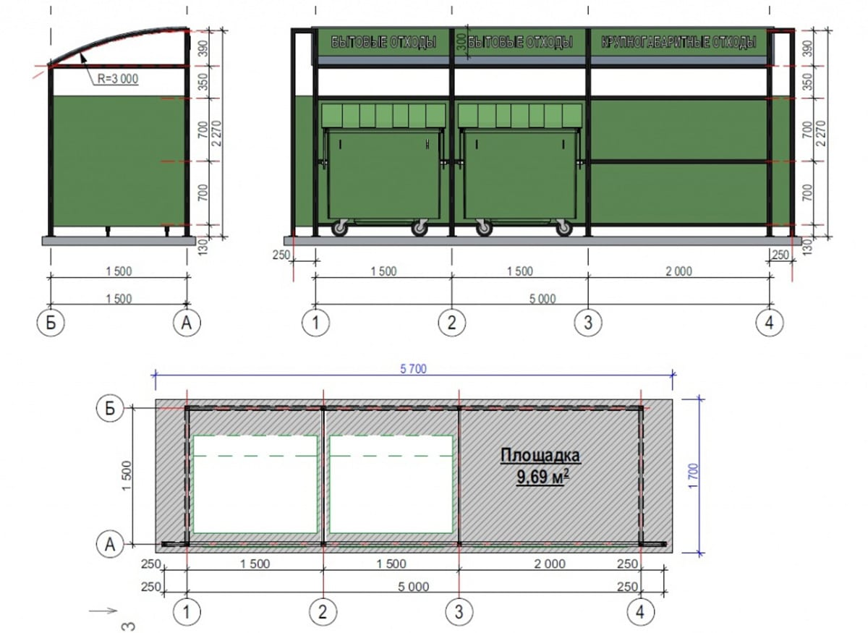

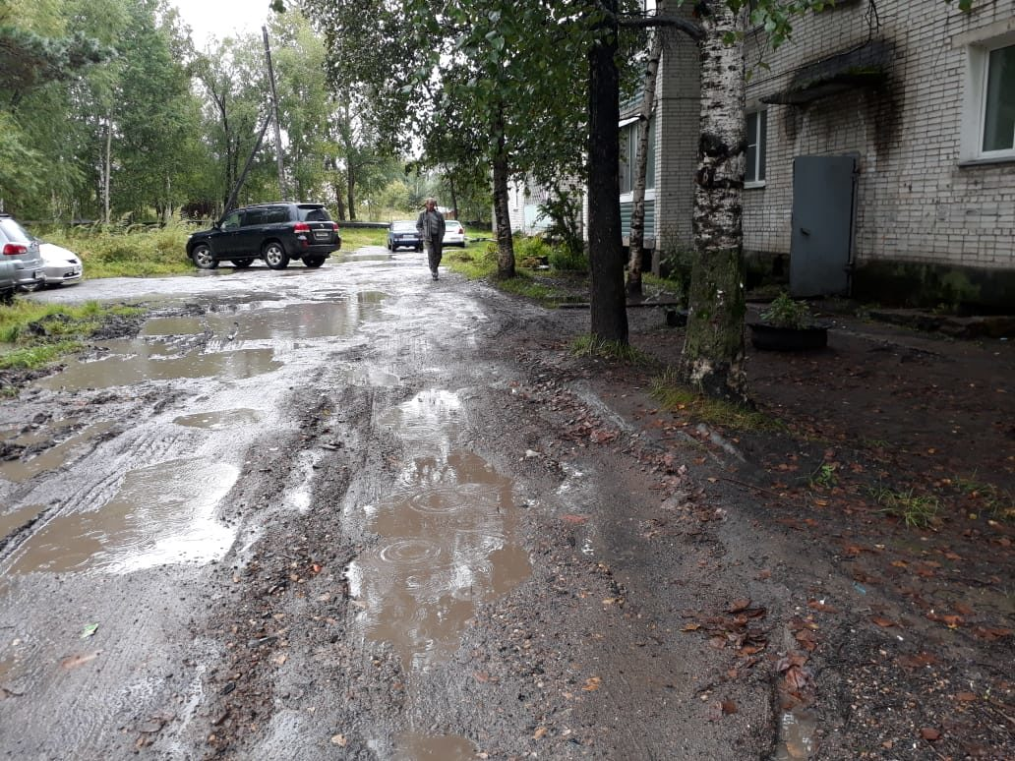

Территория ТОС до ремонта
Территория ТОС «Заводская 18» после ремонта

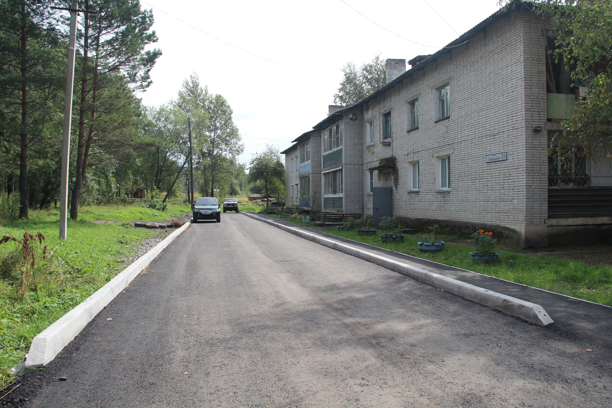

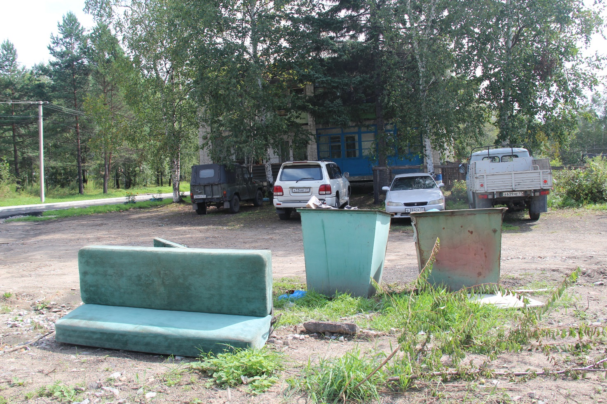

Вид площадки сбора ТКО ТОС Заводская 18

